С 10 по 14 августа в группе реализуется тема
«Цветущее лето»

- Рассмотреть вместе с ребенком картинки. Познакомить его с названиями цветов (ландыш, мать-и-мачеха, астра, одуванчик, колокольчик, ромашка, подснежник, пион, гвоздика, нарцисс, тюльпан, ирис, гладиолус). Закрепить в словаре обобщающее понятие «цветы». Отметить особенности строения цветка: стебель, листья, лепестки.
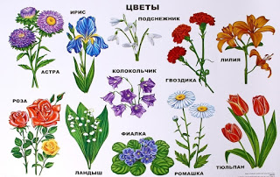

- Соедини цветы (первоцветы, полевые цветы, садовые цветы) с соответствующими букетами разноцветными линиями.

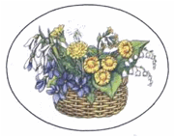
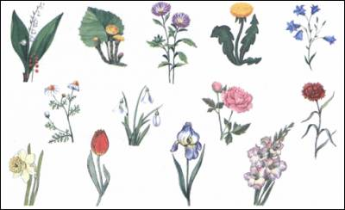

3. Упражнение «Назови ласково». Стебель — стебелек.
Подснежник — ...
Корень — ...
Василек — ...
Лист — ...
Гвоздика — ...
Лепесток — ...
Тюльпан — ...
Цветок — ...
Ромашка — ...
4. Упражнение «Подбирай, называй, запоминай»: Закончи предложения словами-действиями.

На клумбах цветы (что делают?) — растут, цветут, вянут ...
Из садовой лейки цветы (что делают?) — ...
Удобрениями садовые цветы (что делают?) — ...
Выращенные цветы ножом (что делают?) — ...
В букеты цветы (что делают?) — ...
Цветами люди (что делают?) — ...
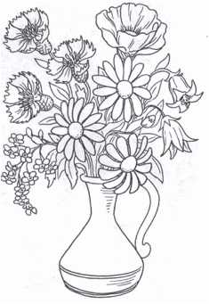

5. Рассказать ребенку, что не все цветы можно рвать. Некоторые цветы (подснежник, ландыш, медуница) занесены в Красную Книгу. Они нуждаются в охране.
6. Букет цветов — замечательный подарок к любому празднику. Упражнение «Букет для мамы». Ваня и Таня, гуляя по лугу, собрали красивый букет для мамы. Раскрась букет и расскажи, из каких цветов дети его составили.
7. Послушай рассказ. Вставь в предложения пропущенные названия цветов.
Принесли птицы на крыльях весну. От теплых солнечных лучей полянки оттаяли от снега, и на проталинках появились первые цветы — первоцветы:...

В мае в лесу распустились ..., а в парках и на клумбах расцвели весенние цветы: ....
Скоро и лето подоспело. Рассыпало оно по лугам и по полям самые красивые цветы:
И клумбы в парках уже украсили другие цветы — летние:....
Закончилось лето. Яркими красками раскрасила осень парки и сады. Распустились на клумбах....
Скоро придет зима. На улице станет морозно, снежным одеялом укроются леса, поля и сады. Но за зимой обязательно будет весна. И снова цветы начнут радовать нас своими яркими красками.
8. Упражнение «Путешествие пчелы». Рассмотри картинки. Дополни предложения предлогами (проследить за точностью употребления предлогов в речи).
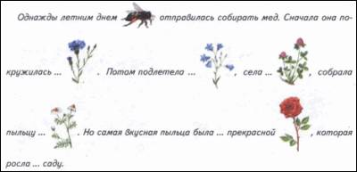

9. Упражнение «Расскажи-ка»: Составь рассказ о любимом цветке по предложенному наглядному плану.

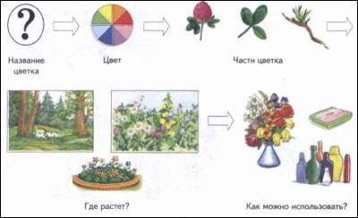

10. Пальчиковая гимнастика «Лето»
(загибаются пальцы по одному на каждый счет)
Вот за что люблю я лето?
Лето солнышком согрето.
Два – в лесу растет трава.
Три – ромашки – посмотри!
А четыре - это лес,
Полный сказок и чудес.
Пять – купались мы опять.
Шесть – пора грибов поесть.
Семь – малины я поем.
Восемь – сено мы покосим.
Девять – бабушка идет,
Землянику нам несет.
Десять – все вокруг в листву одето.
Вот за что люблю я лето!

